Vitória da Conquista, 04 de abril de 2022.

OF. Nº 108/2022 SECGERAL/CMVC

A Sua Senhoria a Senhora

**Ana Sheila Lemos de Andrade**

**Prefeita Municipal**

Senhora,

Encaminhamos a Sua Senhoria as seguintes **indicações**, aprovadas nos termos regimentais vigente em sessão ordinária realizada pela câmara Municipal. Ante o exposto, solicito o atendimento das referidas proposições e a devida resposta aos Ilustres Vereadores.

→ De autoria do vereador Adinilson Nascimento Pereira (MDB): 479/2022, 509/2022, 512/2022, 513/2022, 514/2022, 539/2022, 540/2022

→ De autoria do vereador Antônio Ricardo Pereira dos Santos (PCdoB): 501/2022

→ De autoria do vereador Augusto Cândido Correia Santos (PSDB): 443/2022, 484/2022, 485/2022, 486/2022, 487/2022, 525/2022, 526/2022, 527/2022

→ De autoria do vereador Edjaime Rosa de Carvalho (MDB): 498/2022, 499/2022

→ De autoria do vereador Francisco Estrela Dantas Filho (PTC): 537/2022

→ De autoria do vereador Ivan Cordeiro da Silva Filho (PTB): 523/2022

→ De autoria do vereador Josenildo Freitas Nascimento (PSC): 502/2022, 503/2022, 504/2022, 515/2022, 544/2022, 545/2022, 546/2022, 547/2022

→ De autoria do vereador Luciano Gomes Lisboa(PCdoB): 505/2022, 506/2022

→ De autoria do vereador Luís Carlos Batista de Oliveira (MDB): 507/2022, 508/2022, 510/2022, 511/2022

→ De autoria do vereador Marcus Vinícius de Morais Oliveira (PODE): 491/2022, 516/2022, 517/2022, 518/2022, 533/2022, 554/2022, 555/2022, 556/2022

→ De autoria da vereadora Maria Lúcia Santos Rocha(MDB): 520/2022, 521/2022, 522/2022, 549/2022, 551/2022, 553/2022

→ De autoria da vereadora Márcia Viviane de Araújo Sampaio (PT): 455/2022, 456/2022, 488/2022, 489/2022, 495/2022, 528/2022, 542/2022, 543/2022

→ De autoria do vereador Orlando de Oliveira Santos Filho (PRTB): 497/2022, 532/2022, 534/2022, 548/2022, 550/2022

→ De autoria do vereador Nelson Vieira Santos (DEM): 565/2022

**→** De autoria do vereador Williams Muniz dos Santos (AVANTE): 492/2022, 494/2022

→ De autoria do vereador Valdemir Oliveira Dias (PT): 519/2022, 524/2022

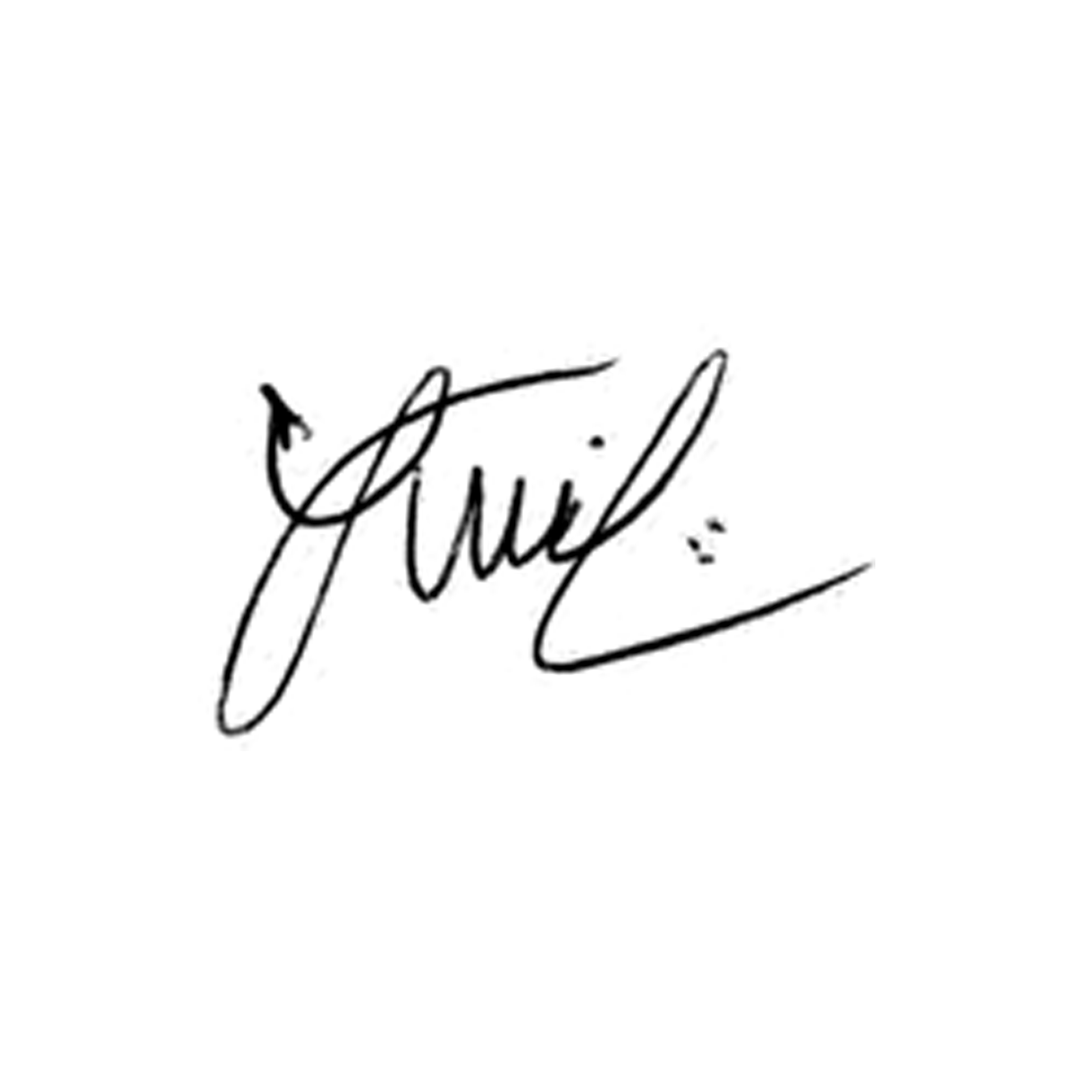

**Luis Carlos Batista**

Presidente